**新奥能源智慧运营用户操作手册**

（**WEB端**）

1. 基本信息 4

2. 读者对象 4

3. 功能模块 4

4. 登陆退出系统 4

4.1. 登录 4

4.2. 退出 5

5. 管网运行 6

5.1. 区域管理 6

5.1.1. 新增区域 6

5.1.2. 编辑区域 7

5.1.3. 删除区域 8

5.1.4. 筛选区域 9

5.2. 地图功能 9

5.2.1. 点击查询 10

5.3. 计划制定 11

5.3.1. 查询计划 12

5.3.2. 新增常规计划 13

5.3.3. 新增临时计划 14

5.3.4. 启动/停用计划 15

5.3.5. 查看巡线任务 16

5.4. 巡线任务总览 18

5.4.1. 查询巡线任务 19

5.5. 人员监控 20

5.5.1. 筛选显示人员 20

5.5.2. 查看人员轨迹 20

5.6. 作业计划制定 21

5.6.1. 查询作业计划 22

5.6.2. 新增常规计划 23

5.6.3. 新增临时计划 24

5.6.4. 启动/停用作业计划 24

5.6.5. 查看作业任务 25

5.7. 作业任务总览 27

5.7.1. 查询巡线任务 28

6. 工单上报 29

6.1. 第三方施工上报 29

6.2. 管网保压上报 31

7. 事件上报 32

7.1. 故障上报 32

7.2. 隐患上报 34

7.3. 碰接上报 36

8. 工单中心 38

8.1. 查询工单 39

8.2. 查看工单详情 40

8.3. 派单 41

8.4. 关单 42

8.5. 施工确认上报 43

8.6. 日常监管上报 44

8.7. 上报反馈 45

8.8. 碰接申请审核 46

8.9. 碰接方案 47

8.10. 碰接反馈 48

8.11. 维修方案 49

8.12. 现场维修 50

8.13. 现场勘查 51

8.13. 进度上报 52

8.14. 验收 53

8.15. 转单 54

8.16. 退单 55

9. 事件箱 56

9.1. 查询事件 57

9.2. 处理事件 57

9.3. 关闭事件 58

# 基本信息

系统名称：新奥能源智慧运营系统

最新版本：V1.0

更新日期：2018-01-10

浏览器：IE10+、Chrome50+、Firefox51+（其他现代浏览器最新版本）

运行环境：WINDOWS XP及其以上

编程语言：Java

# 读者对象

公司领导、新奥使用人员

# 功能模块

新奥能源智慧运营系统包括的功能模块有：

首页：（第三方施工，管网保压，碰接置换，故障上报，隐患上报）

管网运行：（区域管理、巡线计划制定、巡线任务总览、人员监控、作

计划制定、作业任务总览），工单中心，事件管理

# 登陆退出系统

## 4.1. 登录

描述：

录入URL：http://web-user-test-zhyytest.opaas.enncloud.cn:32712/#/user/login

步骤：

1. 系统登录输入用户名，密码
2. 点击“登录”按钮

备注：登录界面系统提供版本信息，APP版，PAD版客户端

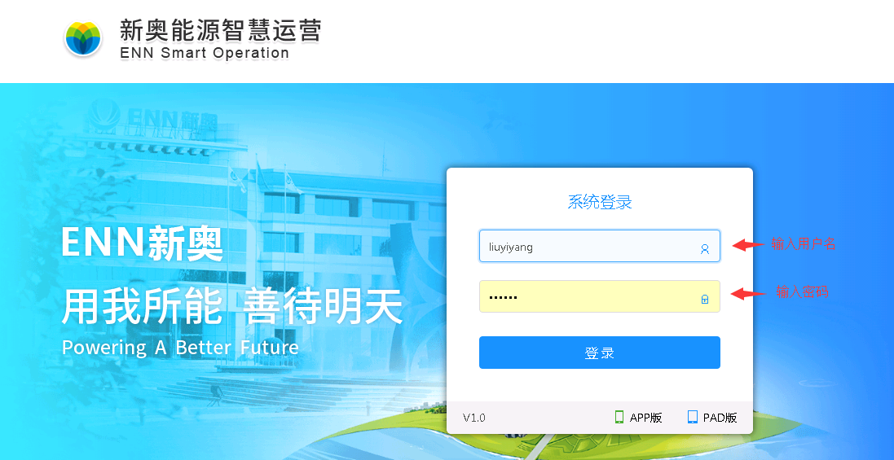

## 4.2. 退出

描述：

进行退出系统

步骤：

1）点击界面右上角“系统管理员”

2）点击“退出登录”

3）点击“确定”按钮

界面：

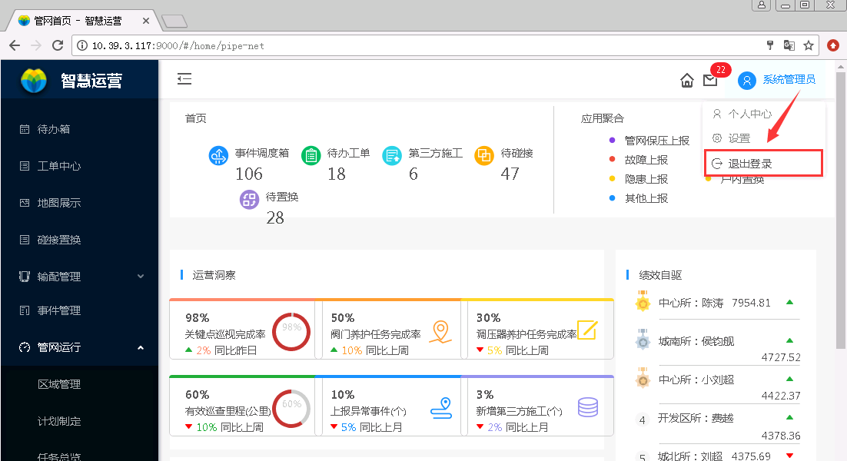

# 管网运行

## 5.1. 区域管理

功能描述：

可创建负责人管理的区域，巡线路径和关键点，主要操作是为某个区的

某个负责人选取一个区域，然后添加路线和关键点。

### 5.1.1. 新增区域

描述：

进行新增一，二级区域

步骤：

进入【管网运行】-->【区域管理】界面

1. 点击进入到巡检区域管理-新增界面
2. 选择“区域”
3. 选择“所关联责任人”
4. 根据需要点击“操作区域，添加线路，添加关键点”按钮，并在地图中操作
5. 点击“确定”按钮

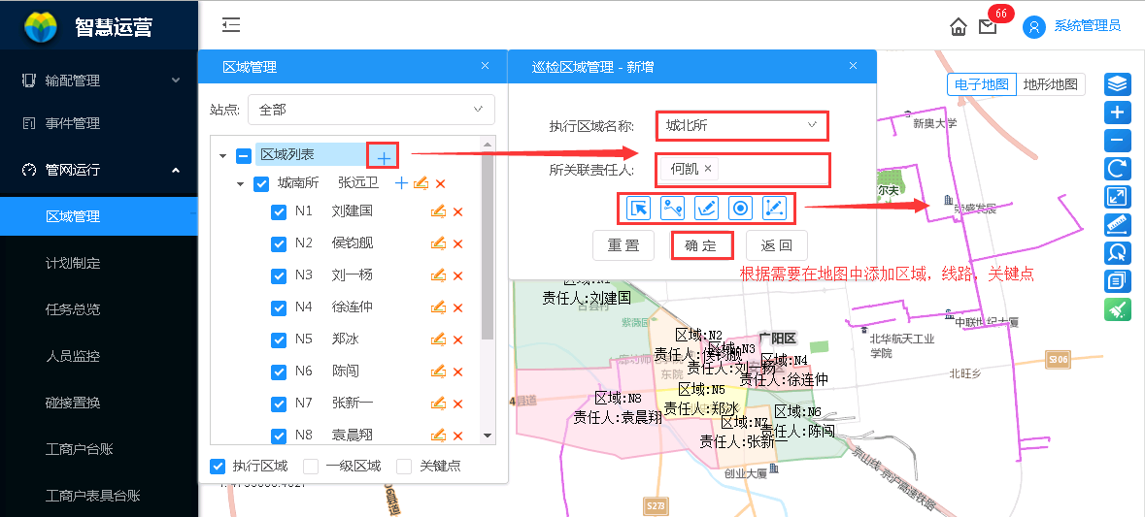

### 5.1.2. 编辑区域

描述：

编辑区域，移动关键点，删除关键点信息

步骤：

进入【管网运行】-->【区域管理】界面

1. 首先点击进入到区域管理-编辑界面
2. 根据需要点击操作按钮

* “编辑区域”，点击“编辑区域”按钮，在地图中区域边框拉伸圆圈图标，按Enter键即可保存编辑的区域
* “移动关键点”，点击“编辑关键点”，在地图中点击需要移动的关键点，鼠标按住不放拖动关键点到相应的位置，移动一个关键点必须按Enter键保存，保存后才可移动下一个关键点，地图中即可更新显示编辑的关键点
* “删除关键点”，点击“编辑关键点”，在地图中点击需要移动的关键点，按Delete键，点击“确定”按钮

界面：

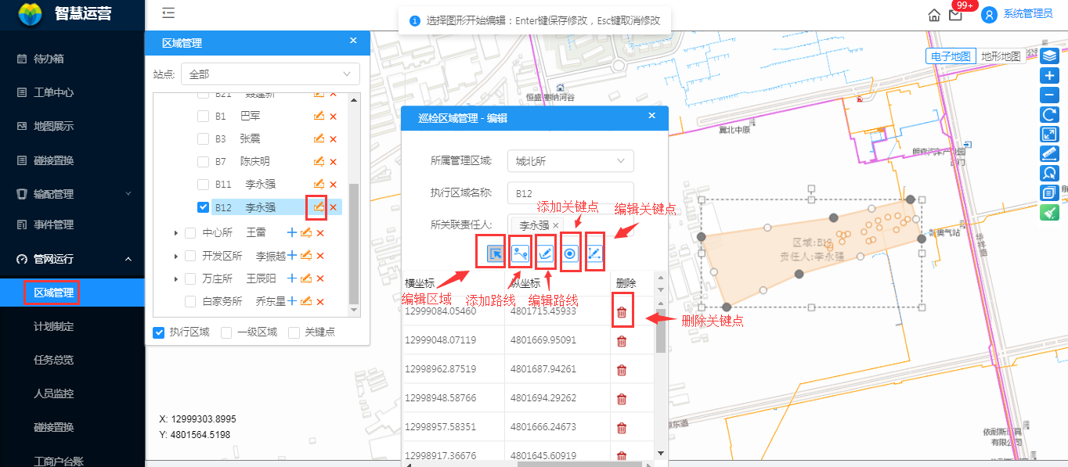

### 5.1.3. 删除区域

描述：

删除区域信息

步骤：

进入【管网运行】-->【区域管理】界面

1. 点击进入删除弹框
2. 点击“确定”按钮

界面：

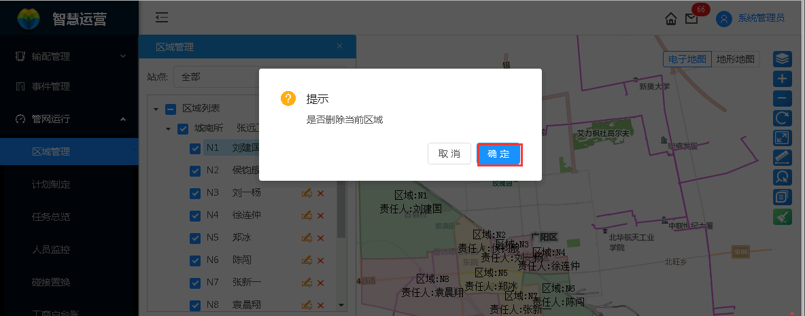

### 5.1.4. 筛选区域

描述：

筛选显示区域信息

步骤：

进入【管网运行】-->【区域管理】界面

1. 勾选负责人，根据需要勾选

2）地图中即可显示相关信息

界面：

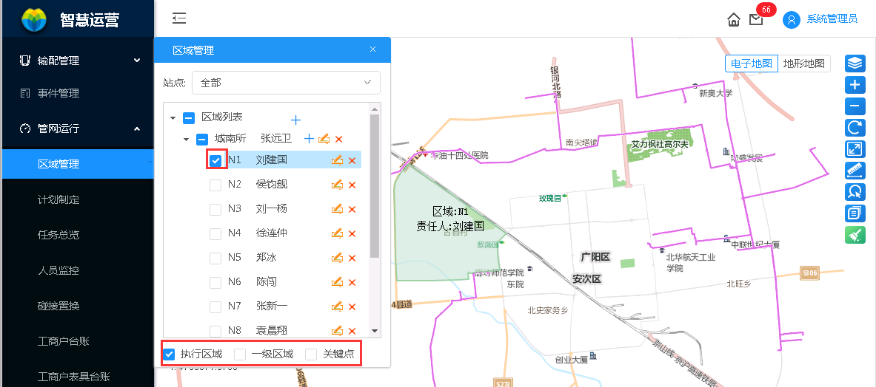

## 5.2. 地图功能

描述：

地图可切换电子地图，地形地图，可操作图层控制，地图放大，放小，复位地图，拉框放大，测量距离，点击查询，专题统计，清除。鼠标可上下左右平移查看地图信息。

如操作图层控制：

步骤：

进入【管网运行】-->【区域管理】界面

点击图层控制，点击“”地图中显示并显示第三方施工信息

界面：

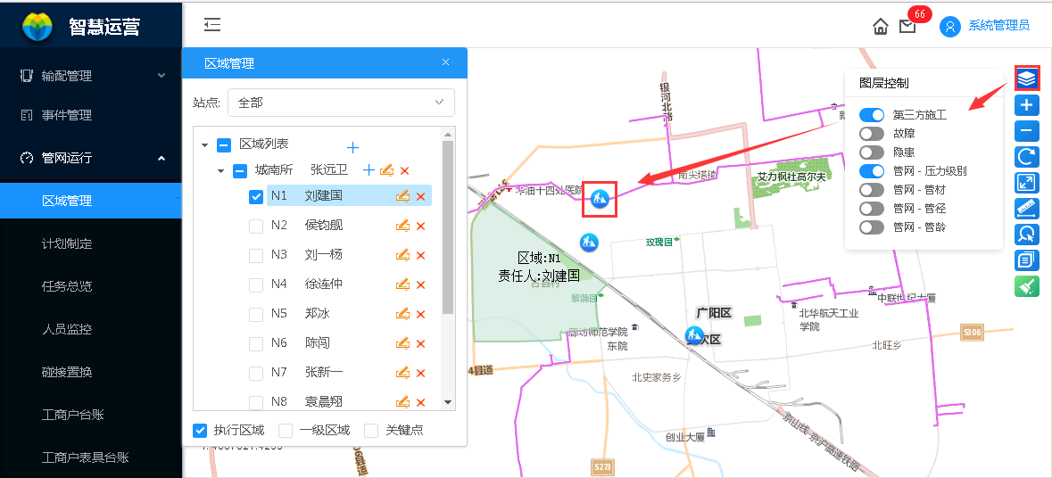

### 5.2.1. 点击查询

描述：

在地图中点击查询设备信息

步骤：

进入【管网运行】-->【区域管理】界面

1. 点击“点击查询”
2. 滑动鼠标放大地图
3. 根据需要点击地图中的设备，即可查询出设备详细信息

界面：

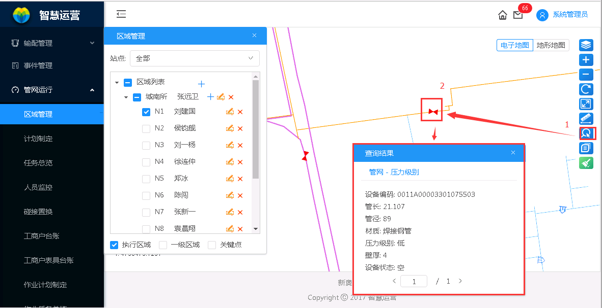

### 5.2.1. 点击查询

描述：

在地图中展示图层信息

步骤：

进入【管网运行】-->【地图展示】界面

1. 点击“图层控制”图标

2）根据需要点击“开启”图标，下图为开启“第三方施工”显示在地图中

界面：

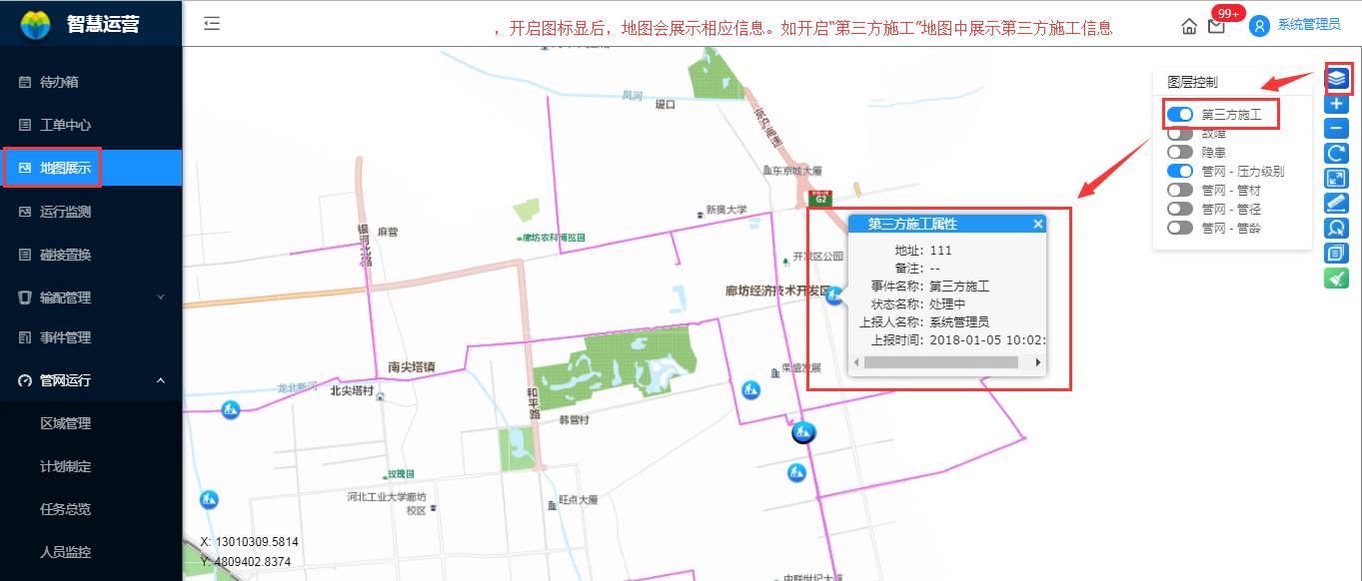

## 5.3. 计划制定

功能描述：

计划制定:有常规和临时之分，常规计划根据规定可以每日/每周/每月来进行。

临时计划则更有随机性，在未来某个时间段需要完成的任务，没有周期性。常规计划的一般流程是选择区域、关键点、巡检人员、方式和周期后自动生成一个常规计划，形成任务为自然/日/周/月。

常规计划新增时默认添加全部关键点，可手动取消勾选关键点。

临时计划流程大致同常规计划，唯一不同需要手动添加关键点，有具体的时间形成一个任务，以开始时间计算，开始时间已到自动生成一个任务。新增后默认启动

巡线计划主界面：

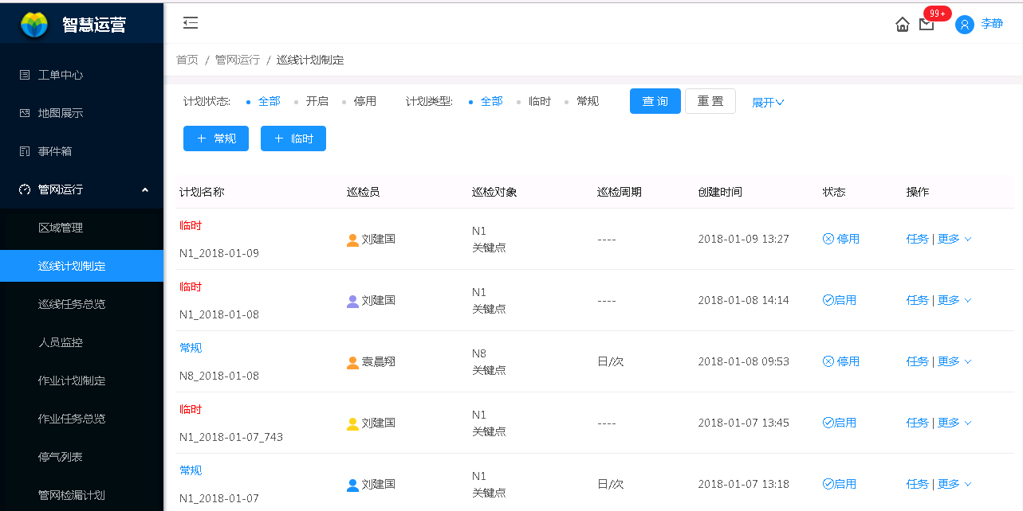

### 5.3.1. 查询计划

描述：

查询计划信息

步骤：

进入【管网运行】-->【计划制定】界面

1. 选择“计划状态”，点击“查询”按钮
2. 选择“计划类型”，点击“查询”按钮
3. 点击展开，选择“站点”，点击“查询”按钮
4. 点击展开，输入“巡检员”，点击“查询”按钮

5）点击展开，输入“计划名称”，点击“查询”按钮

界面：

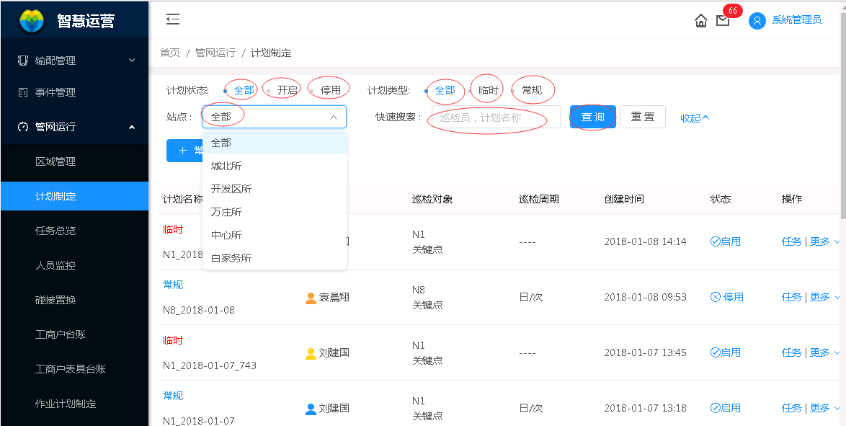

### 5.3.2. 新增常规计划

描述：

进行新增常规计划

步骤：

进入【管网运行】-->【计划制定】界面

1）点击，进入巡检计划模板界面

2）输入“计划名称”（选择区域名，带出计划名称）

3）选择“区域名”，巡检对象（关键点），巡检员自动带出

4）选择“巡检周朝 ”

5）选择“行走方式”

6）点击“确认”按钮

界面：

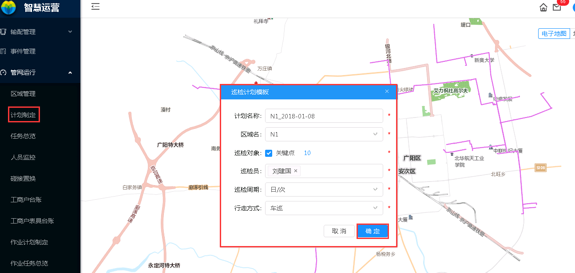

### 5.3.3. 新增临时计划

描述：

进行新增临时计划

步骤：

进入【管网运行】-->【计划制定】界面

1）点击，进入巡检计划模板界面

2）输入“计划名称”（选择区域名，带出计划名称）

3）选择“区域名”，巡检对象（关键点），巡检员自动带出

4）点击“新建”，添加关键点

5）选择“起止时间”

5）选择“行走方式”

6）点击“确认”按钮

界面：

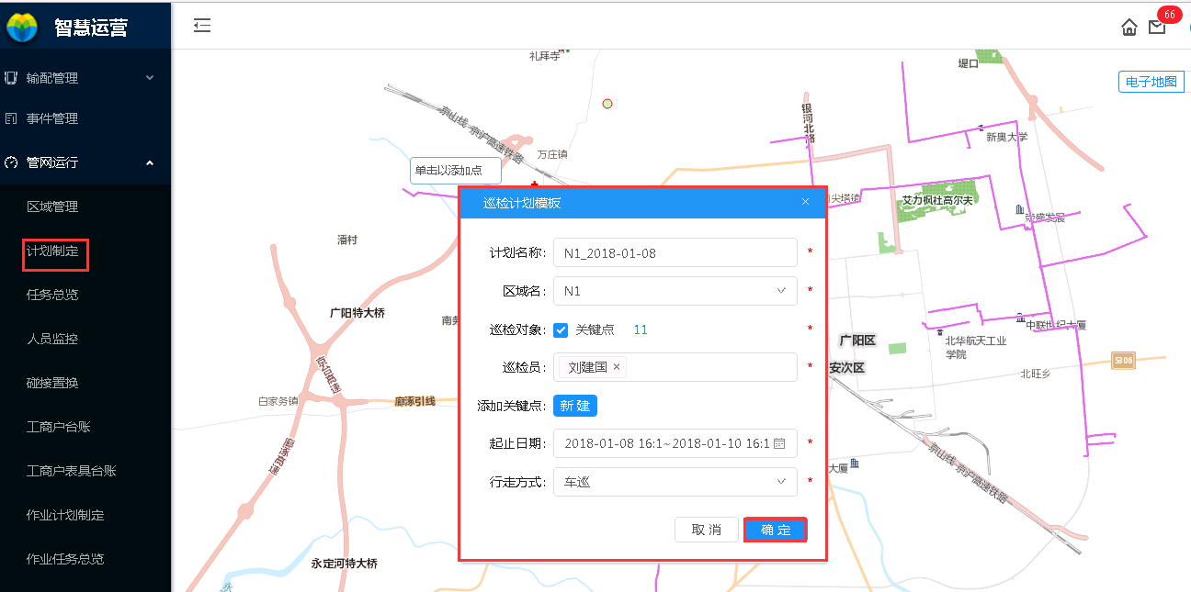

### 5.3.4. 启动/停用计划

描述：

进行启动/停用计划，停用后停止生成计划

步骤：

进入【管网运行】-->【计划制定】界面

1）点击“启动/停用”

2）点击“确认”按钮

界面：

启动计划

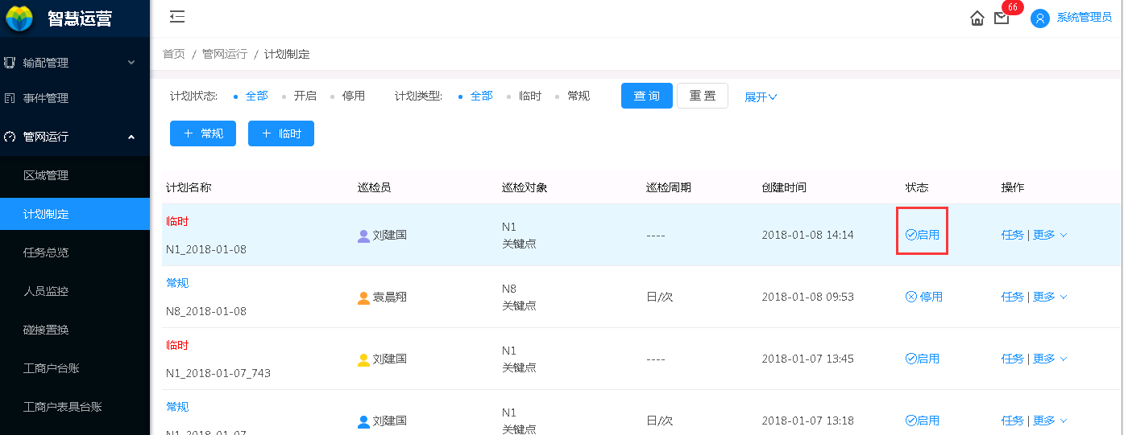

### 5.3.5. 查看巡线任务

描述：

查看任务详情信息，可查看任务到位情况（计划制定，计划总揽即可查看任务详情）

步骤：

进入【管网运行】-->【计划制定】界面

1） 点击“”进入到任务总揽界面

2）点击 进入巡线任务总览详情界面

3）点击 进入地图中查看到任务具体到位情况，红色代表没到位，紫色代 表已经到位（APP在设置的范围内即可收到到位提醒）

界面：

（图1）

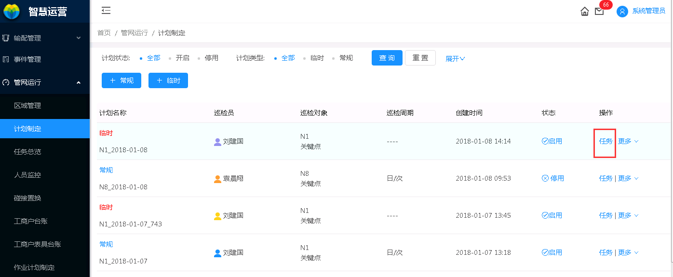

（图2）

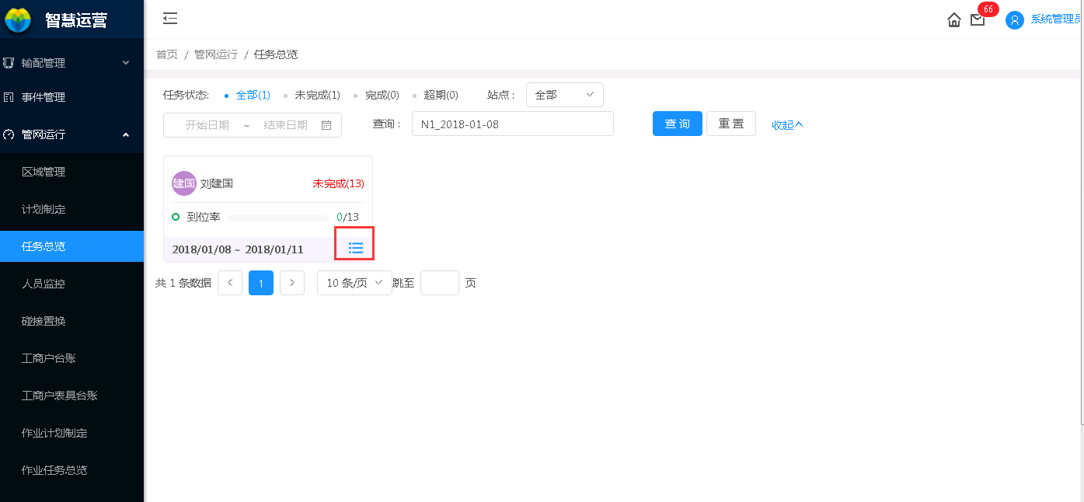

（图3）

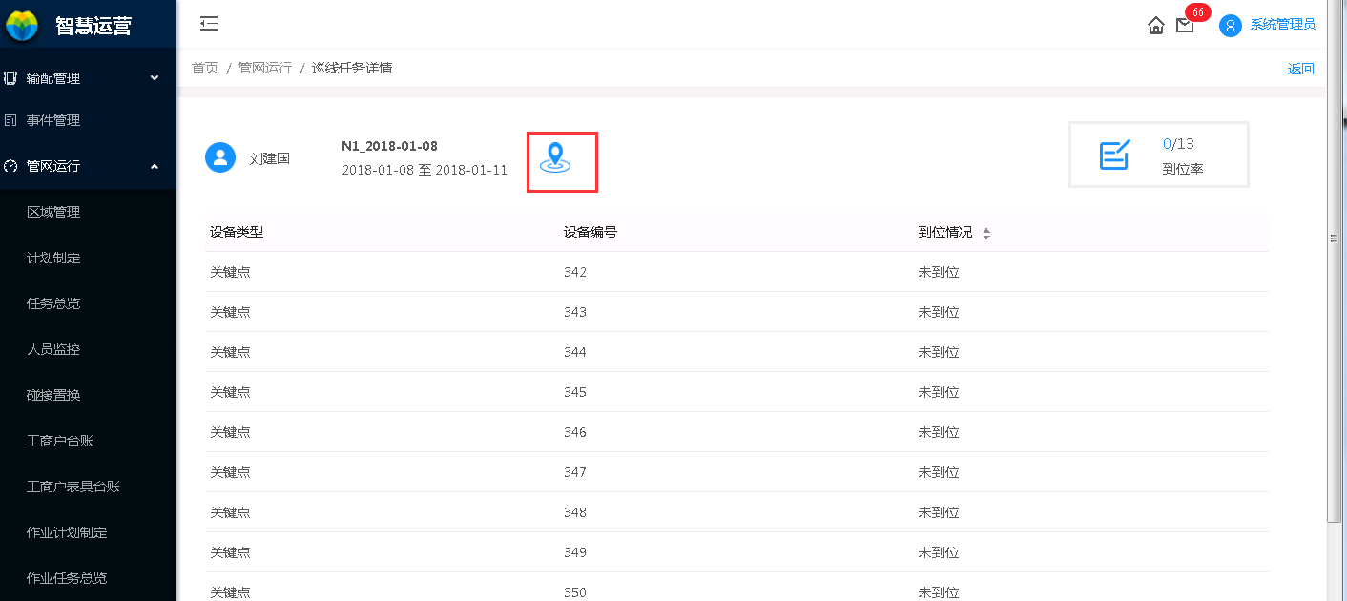

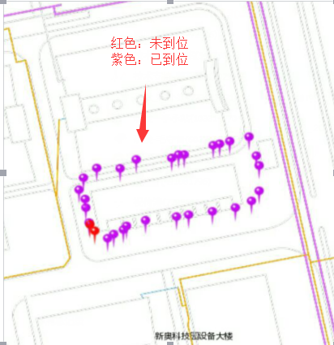

## 5.4. 巡线任务总览

功能描述：

查看任务详情信息，可查看任务到位情况

任务主界面：

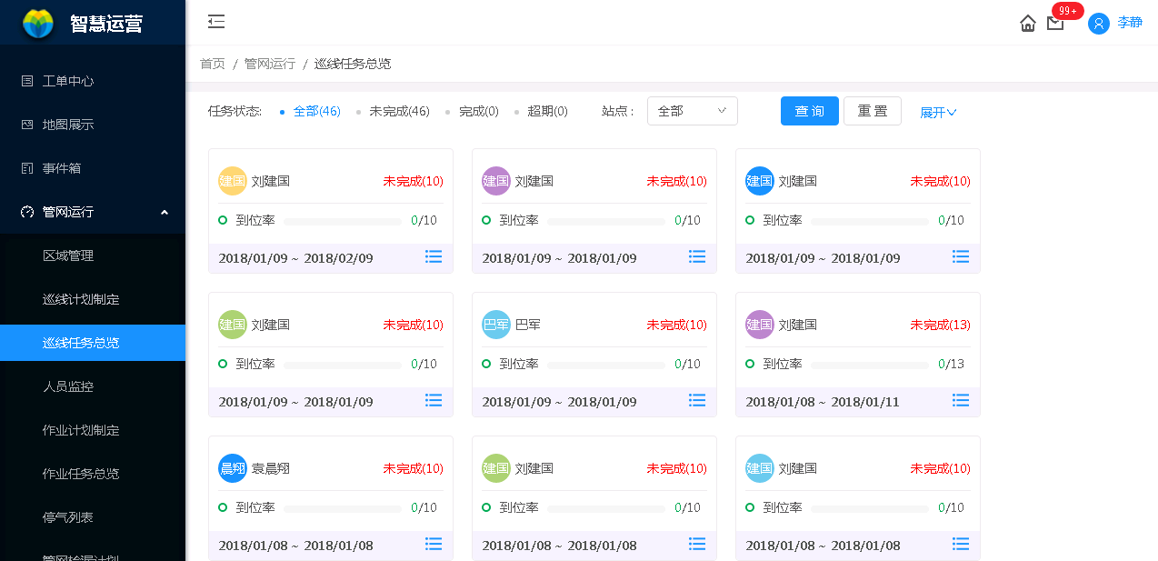

### 5.4.1. 查询巡线任务

描述：

查询巡线任务信息

步骤：

进入【管网运行】-->【计划总览】界面

1）点击“任务状态”，点击“查询”按钮

2）点击“站点”，点击“查询”按钮点击

3）选择“开始时间，结束时间”，点击“查询”按钮

4）输入“巡检员”，点击“查询”按钮

5）输入“计划名称”，点击“查询”按钮

界面：

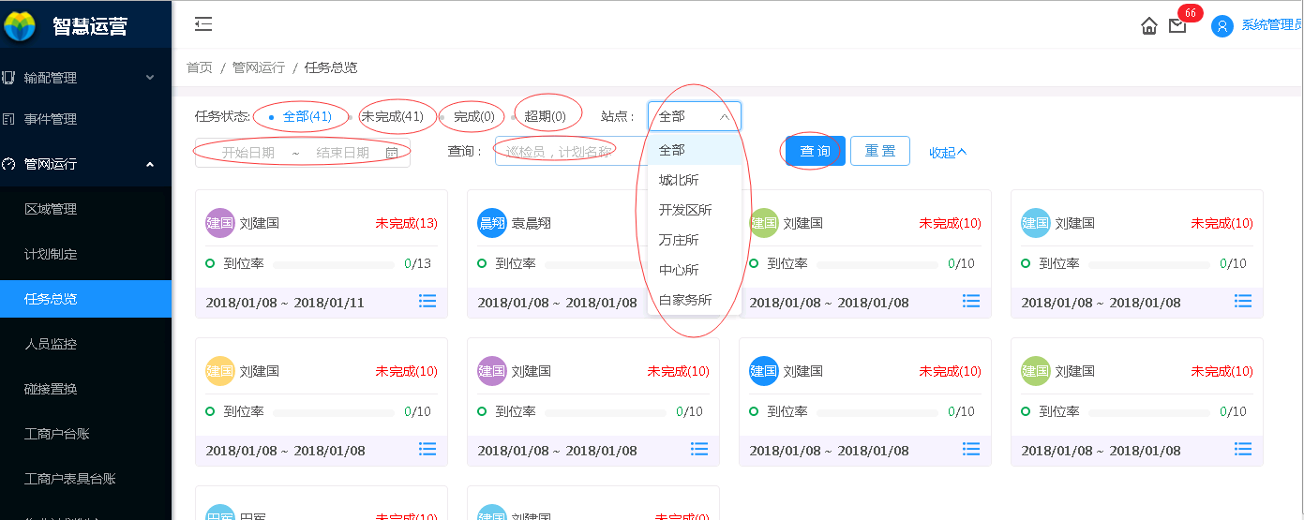

## 5.5. 人员监控

功能描述：

可实时查看人员状态、位置和记录人员轨迹信息，进入人员监控默弹框认勾选在线（红色）人员

### 5.5.1. 筛选显示人员

描述：

两种方式查询人员信息，第一种是在查询框输入/选择巡检员，第二种在界面下方开始选择“在线，离线，全部”

步骤：

进入【管网运行】-->【人员监控】界面

1）在查询框输入或者选择“巡检员”

2）开始选择点击“在线，离线，全部”

界面：

1. 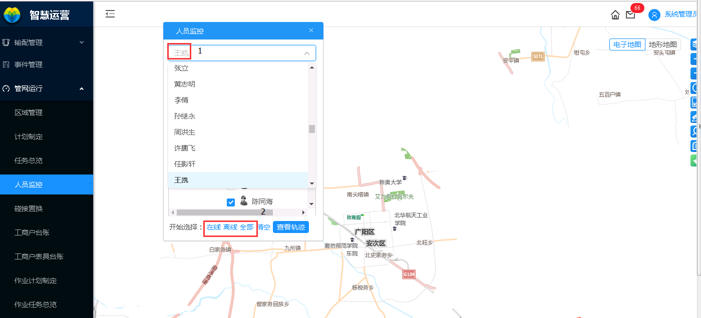

### 5.5.2. 查看人员轨迹

描述：

查看人员轨迹信息，查看到今日，明日，可自定义查看历史轨迹

步骤：

进入【管网运行】-->【人员监控】界面

1）先勾选人员，点击进入历史轨迹界面

2）选择日期方式“今日/昨日/自定义”

3）点击“确定”按钮

根据需要可操作“历史回放，显示停滞点，查看轨迹详情”

界面：

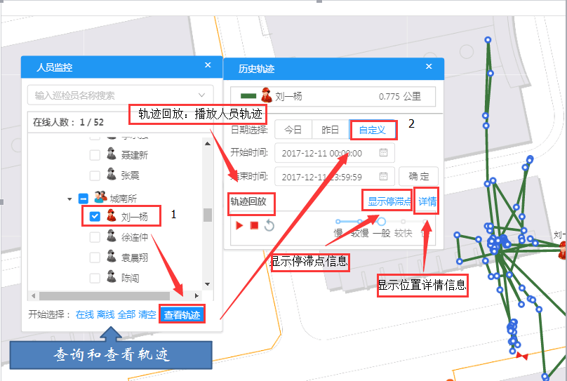

## 5.6. 作业计划制定

功能描述：

计划分阀门养护，调压器养护，安检，抄表，表具捡定，阴阳极检测有常规，临时

。调压器有分A,B,C计划，A,B计划只有临时计划

常规除表具检定为年/次，其他的为月/次生成任务

临时需要手动添加关键点，以起止时间形成一次任务，开始时间已到即可生成任务

计划主界面：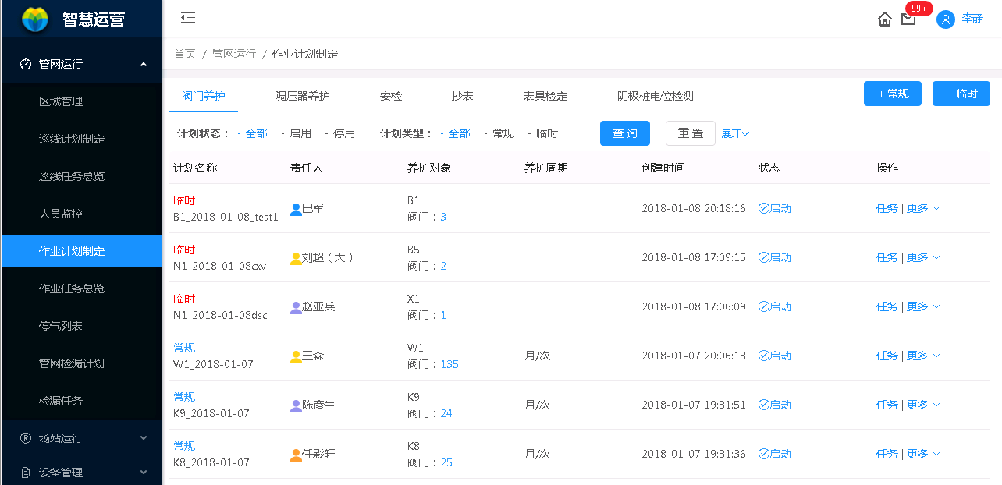

### 5.6.1. 查询作业计划

描述：

查询阀门养护计划信息

步骤：

进入【管网运行】-->【作业计划制定】界面

1）选择“计划状态”，点击“查询”按钮

2）选择“计划类型”，点击“查询”按钮

3）点击展开，选择“站点”，点击“查询”按钮

4）点击展开，输入“设备名称”，点击“查询”按钮

5）点击展开，输入“设备编码”，点击“查询”按钮

6）点击展开，输入“地址”，点击“查询”按钮

界面：

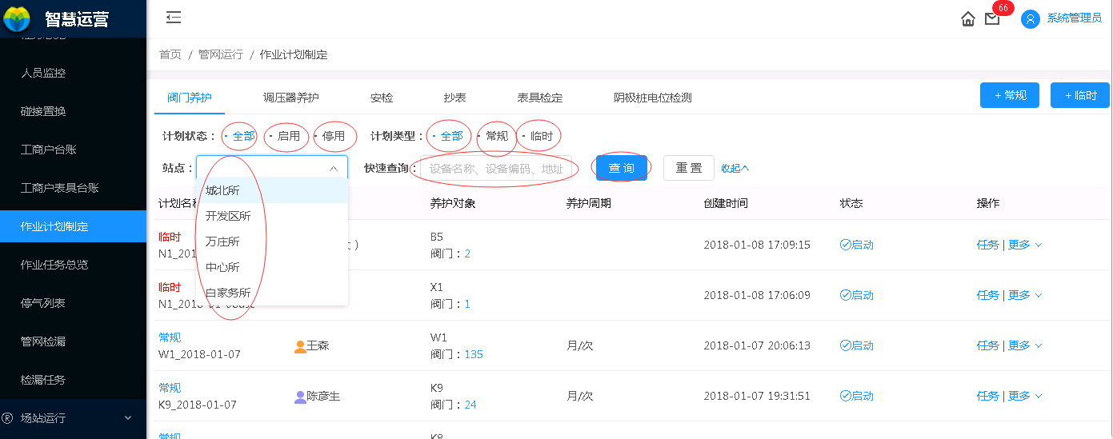

### 5.6.2. 新增常规计划

描述：

进行新增常规计划

步骤：

进入【管网运行】-->【作业计划制定】界面

1）点击，进入计制定板界面

2）输入“计划名称”（选择区域名，会带出计划名称）

3）选择“区域”，维护人，养护周期自动带出

4）点击“确认”按钮

界面：

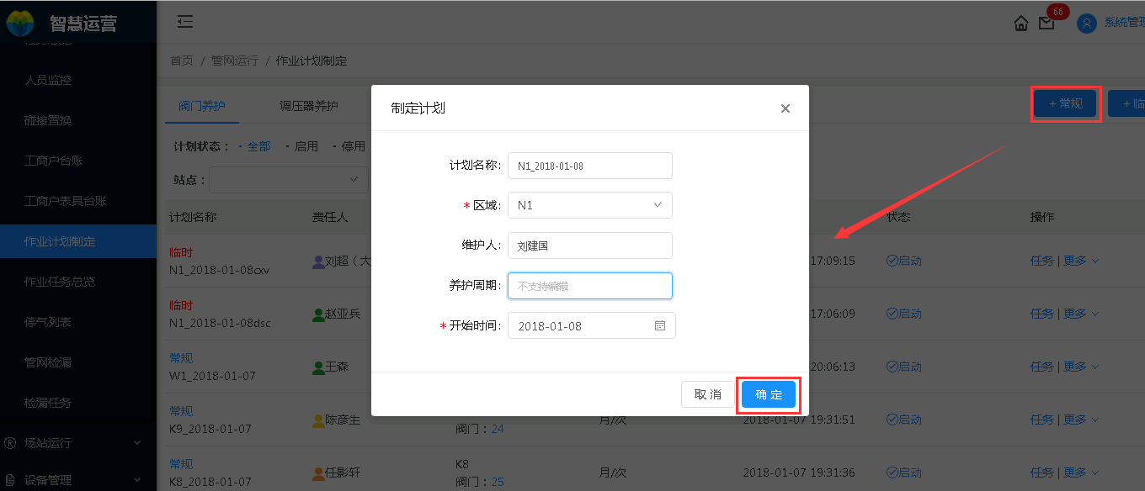

### 5.6.3. 新增临时计划

描述：

进行新增临时计划

步骤：

进入【管网运行】-->【计划制定】界面

1）点击，进入计划制定界面

2）输入“计划名称”（选择区域名，会带出计划名称）

3）选择“区域名”，维护人自动带出

4）选择“起止时间”

5）勾选“设备”

6）点击“确认”按钮

界面：

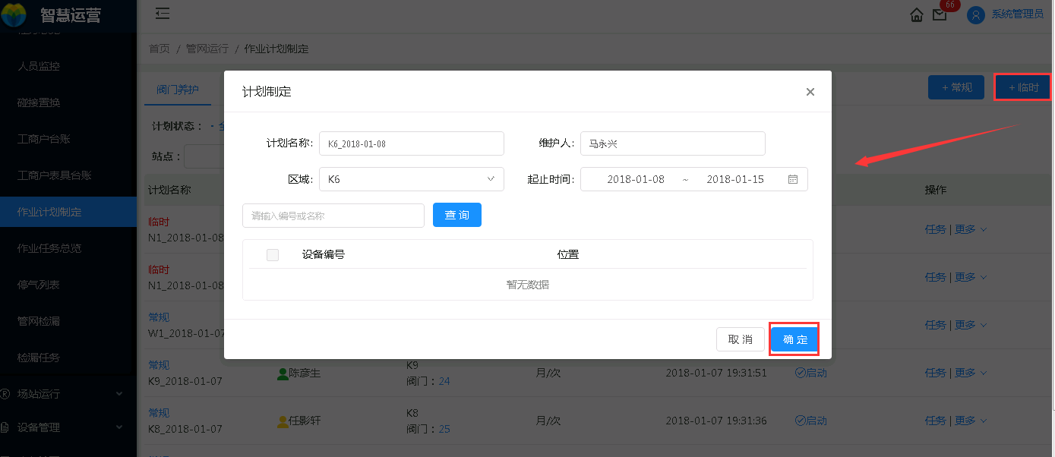

### 5.6.4. 启动/停用作业计划

描述：

进行启动/停用作业计划，停用后计划停止生成计划

步骤：

进入【管网运行】-->【作业计划制定】界面

1）点击“启动/停用”

2）点击“确认”按钮

界面：



### 5.6.5. 查看作业任务

描述：

查看任务详情信息，可查看任务，反馈情况，到位情况（计划制定，计划总揽查看任务详情）

步骤：

进入【管网运行】-->【作业计划制定】界面

1）点击“”进入到任务总揽界面

2）点击 进入作业任务总览详情界面

3）点击 进入地图中查看到任务具体反馈情况，到位情况，反馈信息，设备信息。红色代表未反馈位，紫色代表已反馈

界面：

（图1）

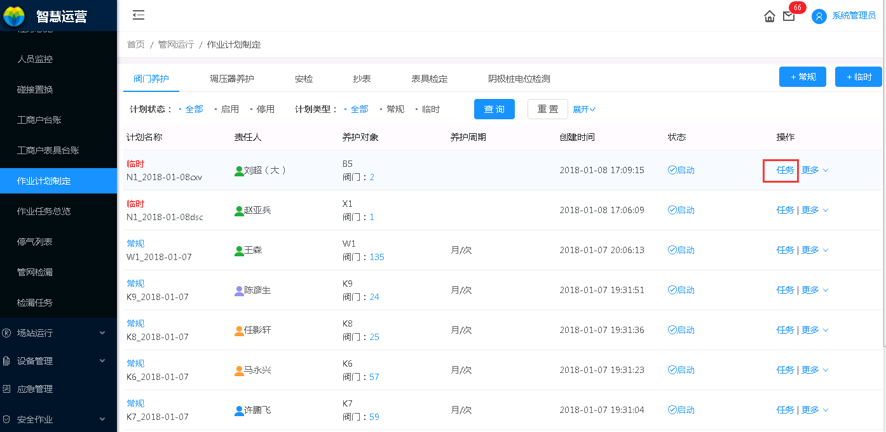

(图2)

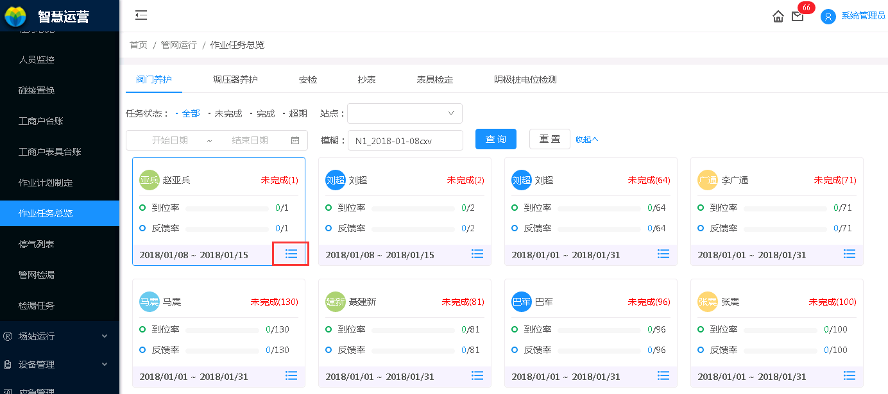

（图3）

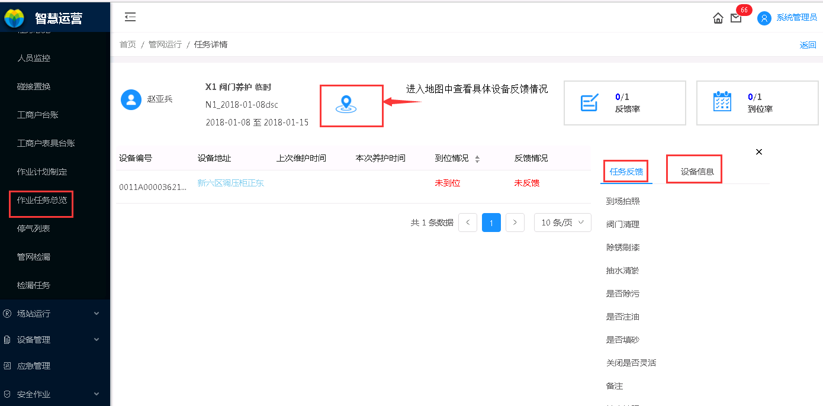

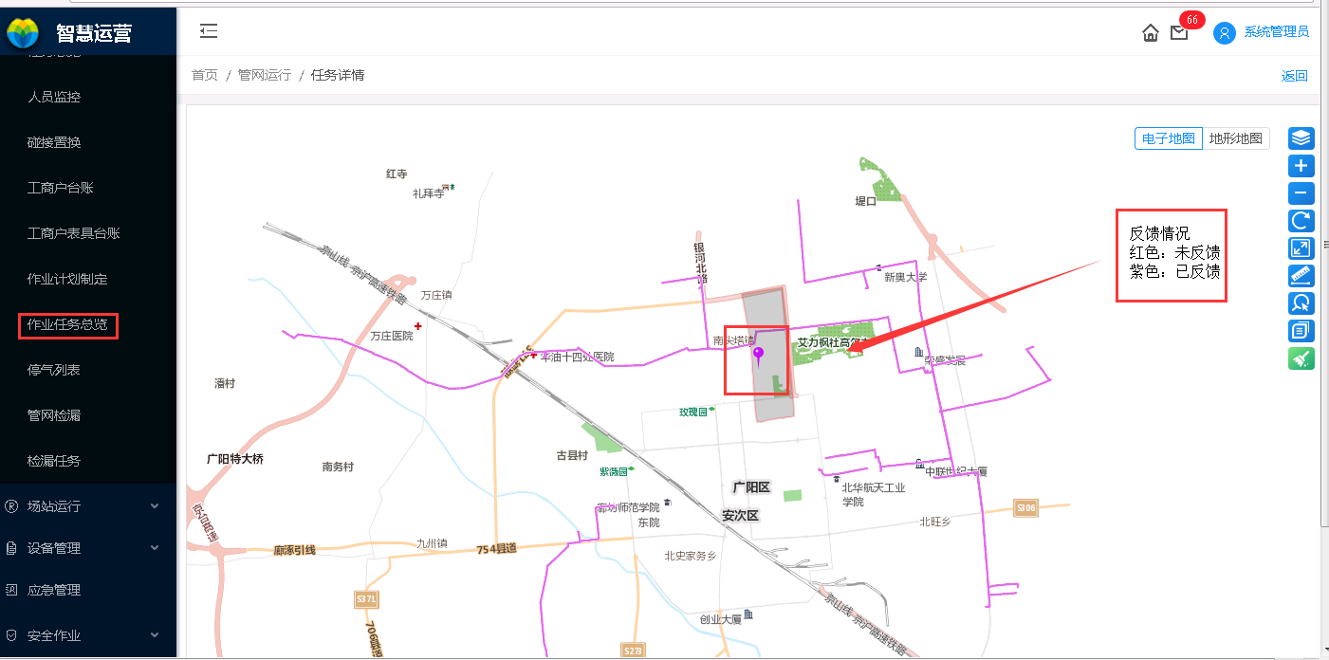

## 5.7. 作业任务总览

功能描述：

查看任务详情信息，可查看任务，反馈情况，到位情况

任务主界面：

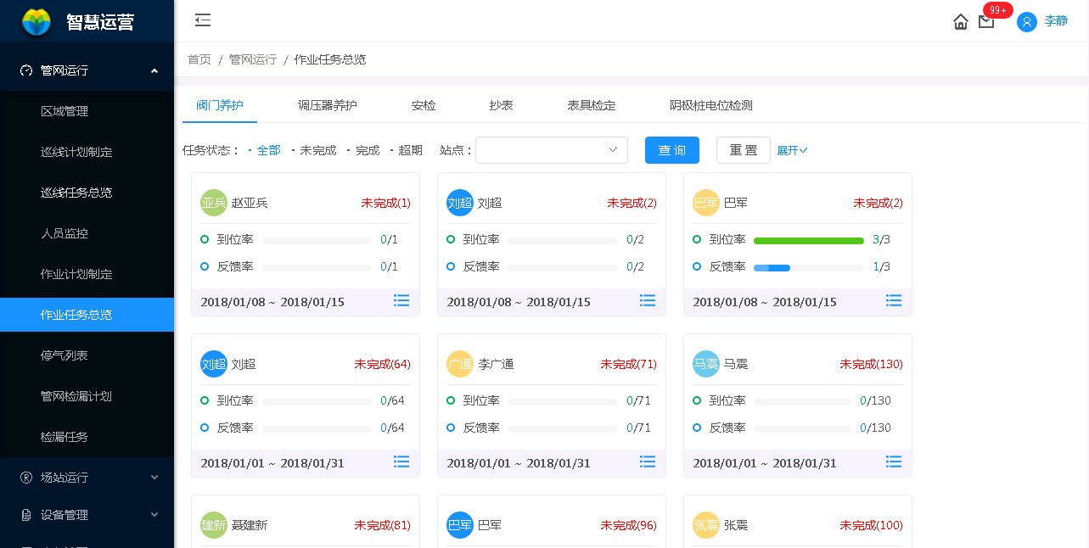

### 5.7.1. 查询巡线任务

描述：

查询巡线任务信息

步骤：

进入【管网运行】-->【作业计划总览】界面

1）点击“任务状态”，点击“查询”按钮

2）点击“站点”，点击“查询”按钮点击

3）选择“开始时间，结束时间”，点击“查询”按钮

4）输入“巡检员”，点击“查询”按钮

5）输入“计划名称”，点击“查询”按钮

界面：

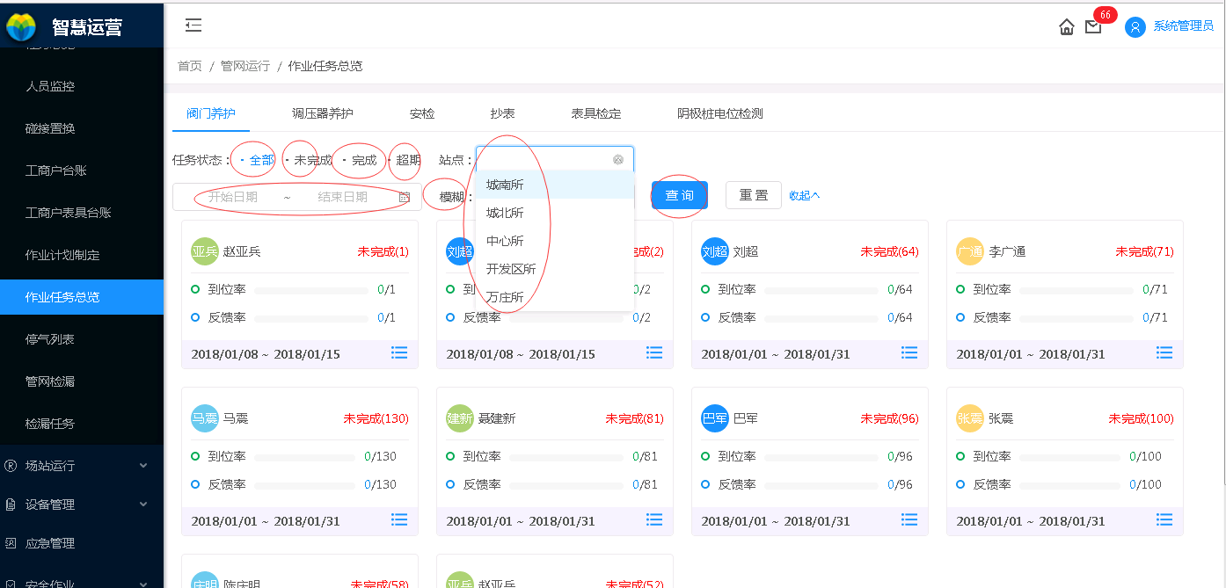

# 工单上报

## 6.1. 第三方施工上报

功能描述：

第三方施工分两种角色上报，巡检员和其他人。巡线员上报后不需走派单流程。

新增界面“地点”可点击定点按钮，从地图中选择位置，可手动输入地址。

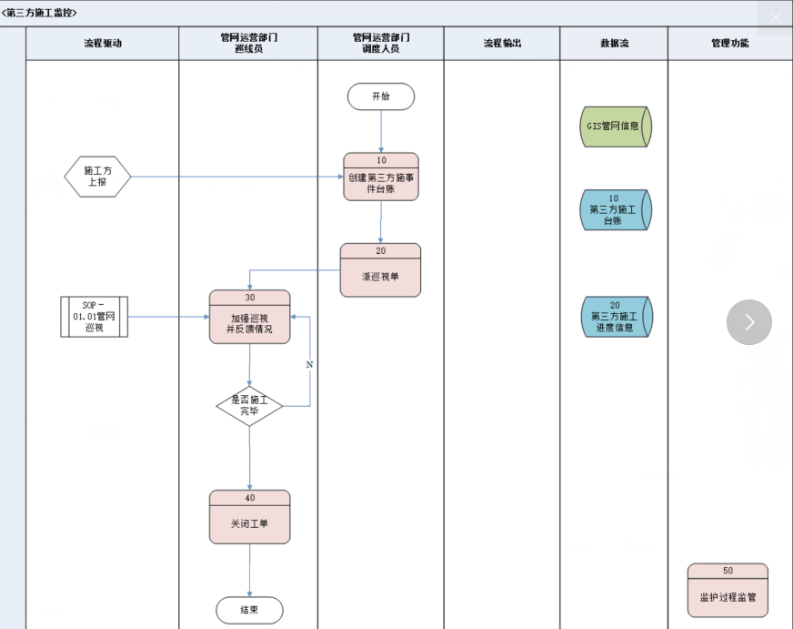

描述：

进行上报第三方施工

步骤：

进入【首页】界面

1）点击进入第三方施工上报界面

2）根据需要填写上报信息，“地点”可点击定点按钮，从地图中选择位置，可手动输入地址

3）点击“提交”按钮

界面：

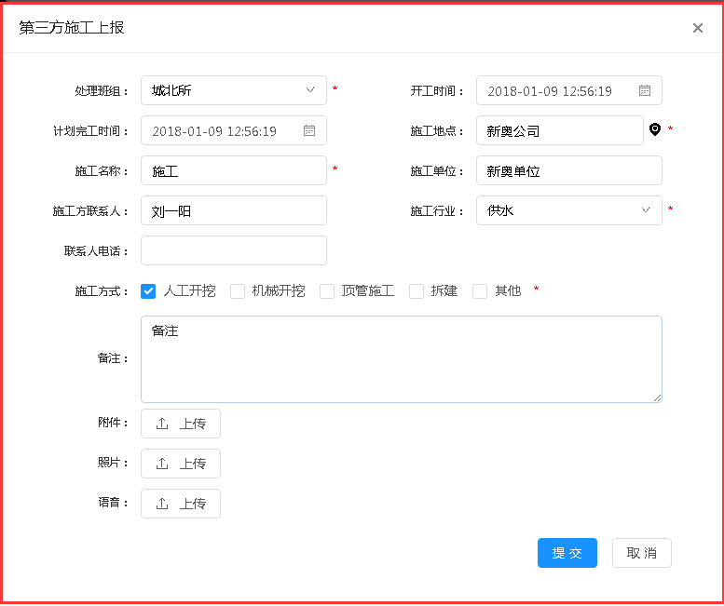

## 6.2. 管网保压上报

功能描述：

新增界面“地点”可点击定点按钮，从地图中选择位置，可手动输入地址。

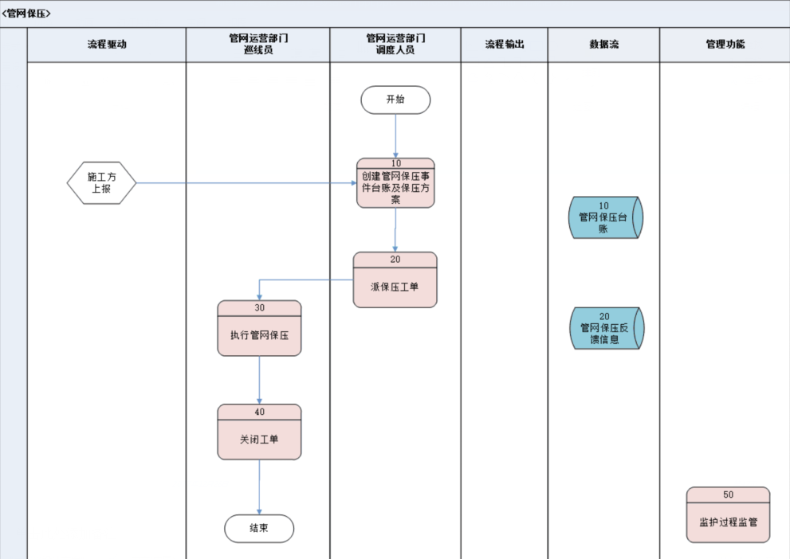

描述：

进行管网保压上报

步骤：

进入【首页】界面

1）点击进入到管网保压上报界面

2）根据需要填写上报信息

3）点击“提交”按钮

界面：

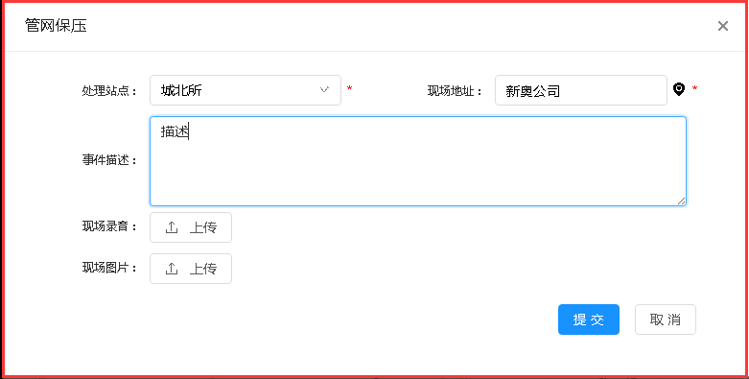

# 事件上报

## 7.1. 故障上报

功能描述：

新增界面“地点”可点击定点按钮，从地图中选择位置，可手动输入地址。

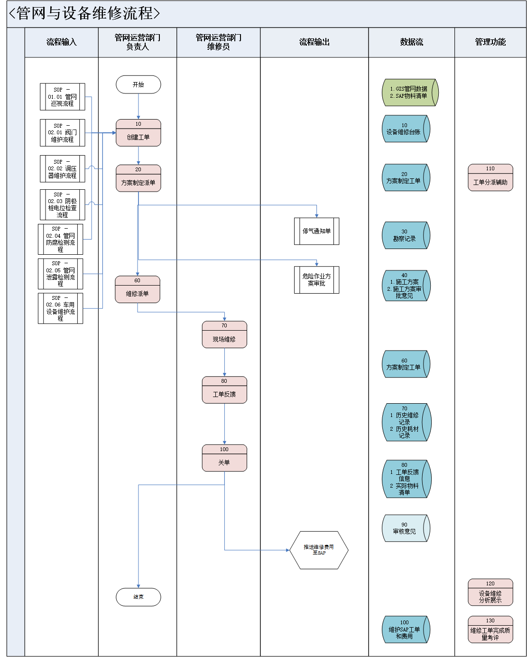

描述：

进行故障上报

步骤：

进入【首页】界面

1）点击进入到故障上报界面

2）根据需要填写上报信息

3）点击“提交”按钮

4）界面：

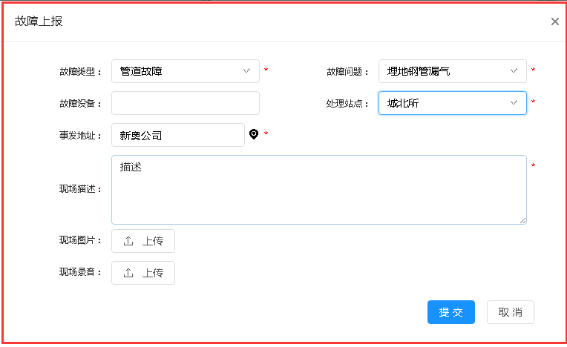

## 7.2. 隐患上报

功能描述：

新增界面“地点”可点击定点按钮，从地图中选择位置，可手动输入地址。

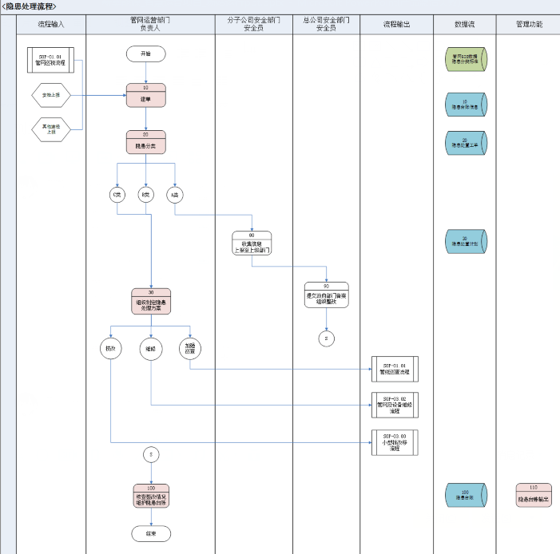

描述：

进行隐患上报

步骤：

进入【首页】界面

1）点击进入到故障上报界面

2）根据需要填写上报信息

3）点击“提交”按钮

界面：

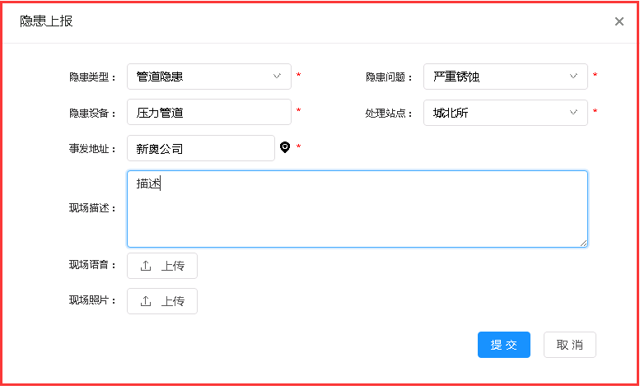

## 7.3. 碰接上报

功能描述：

新增界面“地点”可点击定点按钮，从地图中选择位置，可手动输入地址。

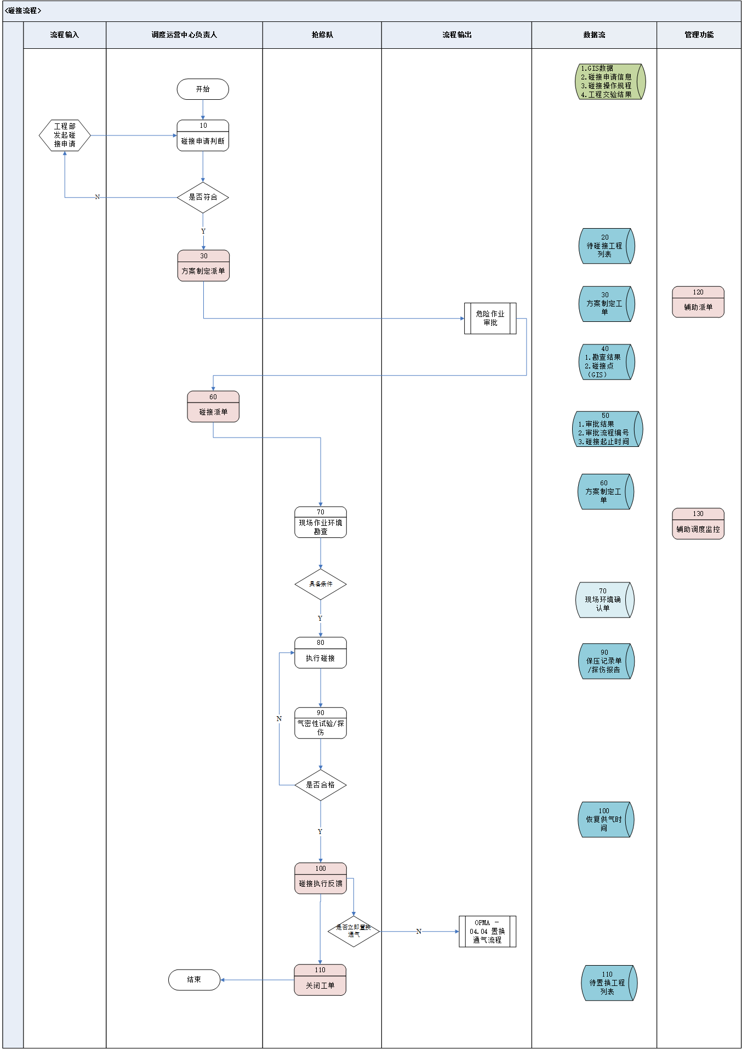

描述：

进行碰接上报

步骤：

进入【首页】界面

1）点击进入到故障上报界面

2）根据需要填写上报信息

3）点击“提交”按钮

界面：

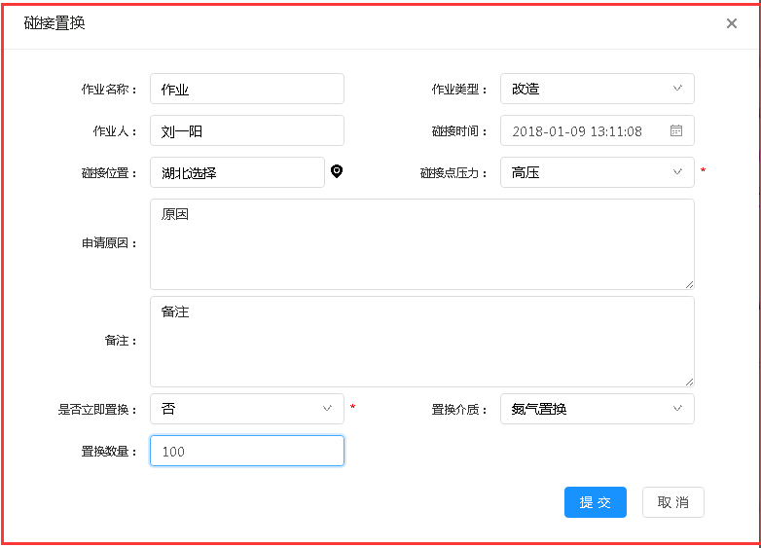

# 工单中心

功能描述：

工单有第三方施工，管网保压，故障上报，隐患上报，碰接置换，GIS数据上报

故障上报和隐患上报处理人分巡线员，抢修队。抢修队有进度上报，验收功能，其他与巡线员功能同步

工单主界面：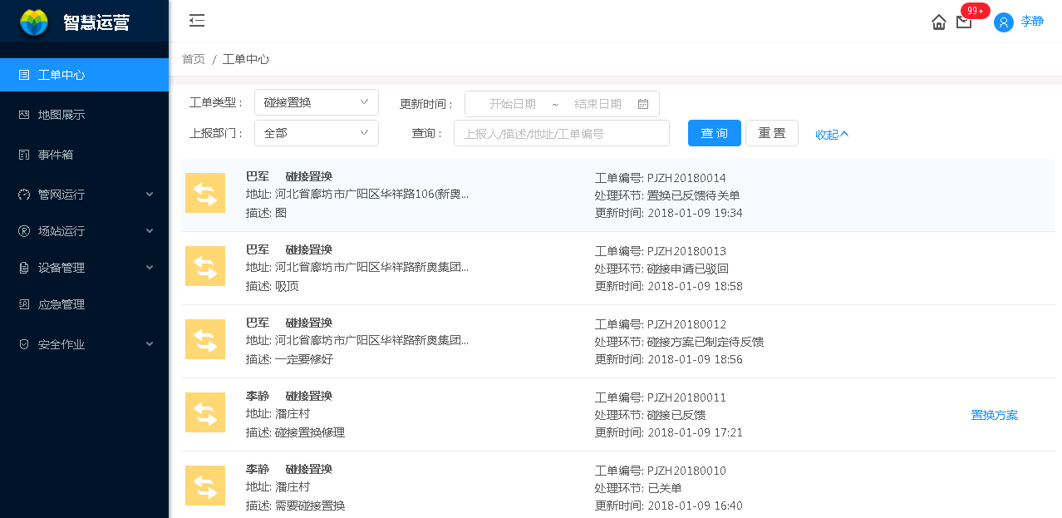

## 8.1. 查询工单

描述：

查询工单信息

步骤：

进入【工单中心】界面

1）选择“工单类型”，点击“查询”按钮

2）选择“更新时间”，点击“查询”按钮

3）选择“站点”，点击“查询”按钮

4）输入“上报人/描述/地址/工单编号”，点击“查询”按钮

界面：

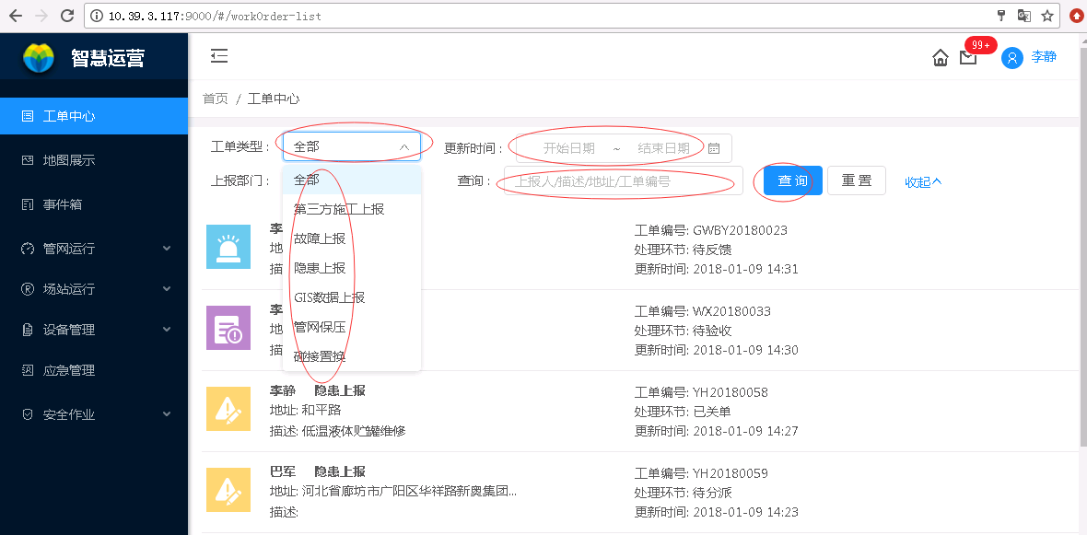

## 8.2. 查看工单详情

描述：

进行工单查看详情

步骤：

进入【工单中心】界面

1）双击界面工单进入工单详情界面，操作记录

（图1）

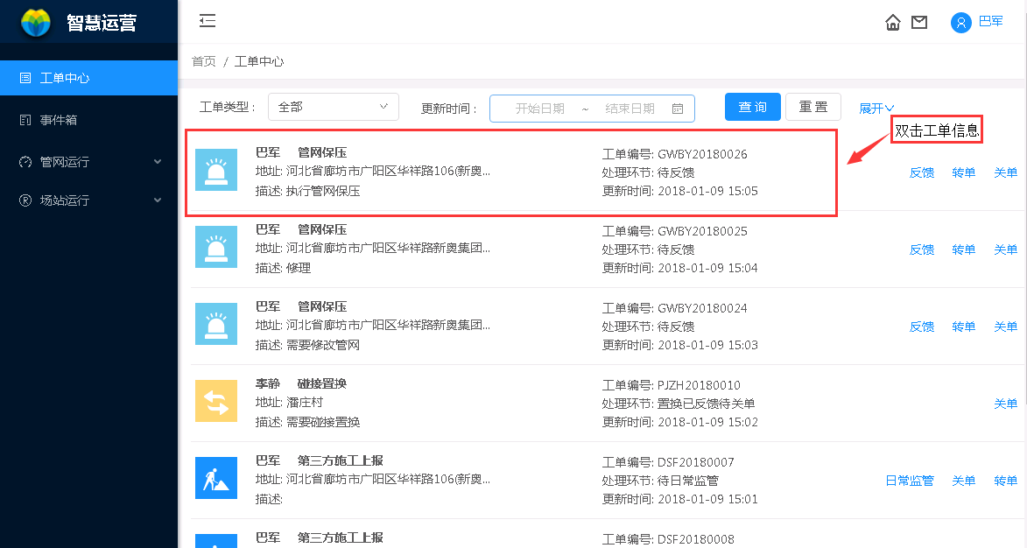

（图2）

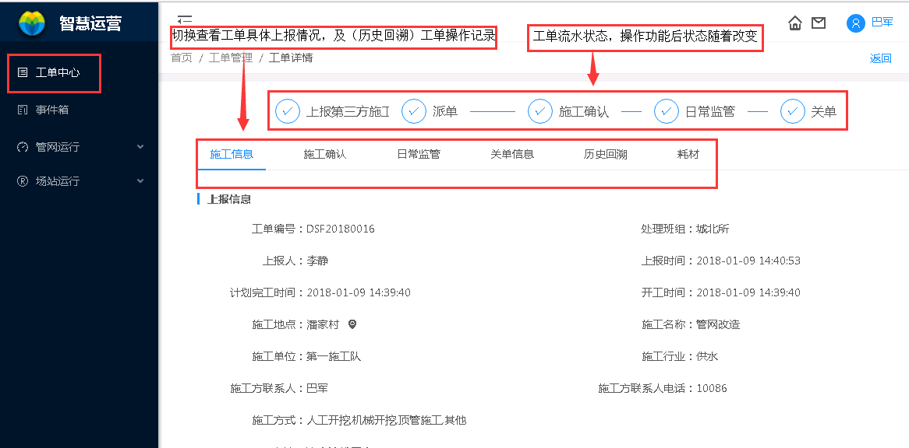

## 8.3. 派单

描述：

将工单分派给相应的人员处理

步骤：

进入【工单中心】界面

1）点击进入到派单界面

2）根据需要填写“派单”信息

3）点击“确定”按钮

派单后接收人【工单中心】界面收到工单信息

界面：

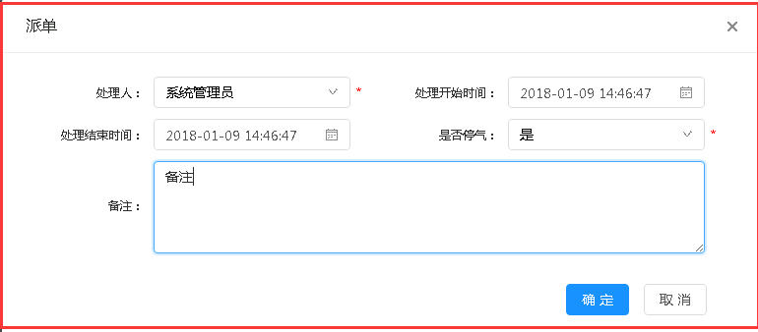

## 8.4. 关单

描述：

将工单分派给相应的人员处理

步骤：

进入【工单中心】界面

1）点击进入到派单界面

2）根据需要填写“关单”信息

3）点击“确定”按钮

关单后只可操作领料功能，双击工单查看详情信息

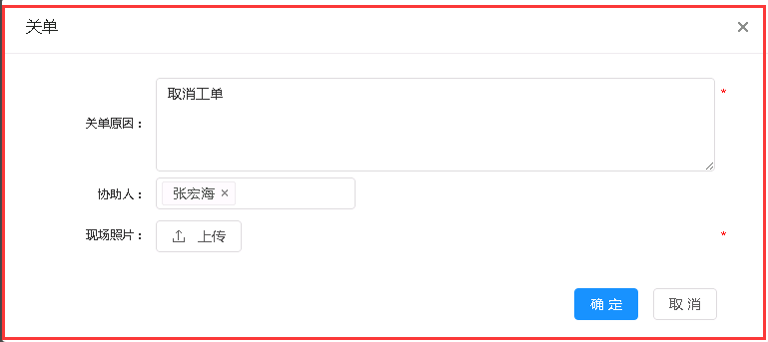

## 8.5. 施工确认上报

描述：

处理《第三方施工》工单的施工确认

进入【工单中心】界面

1）点击 进入到“施工确认”界面

2）根据需要填写“施工确认”信息

3）点击“确定”按钮

界面：

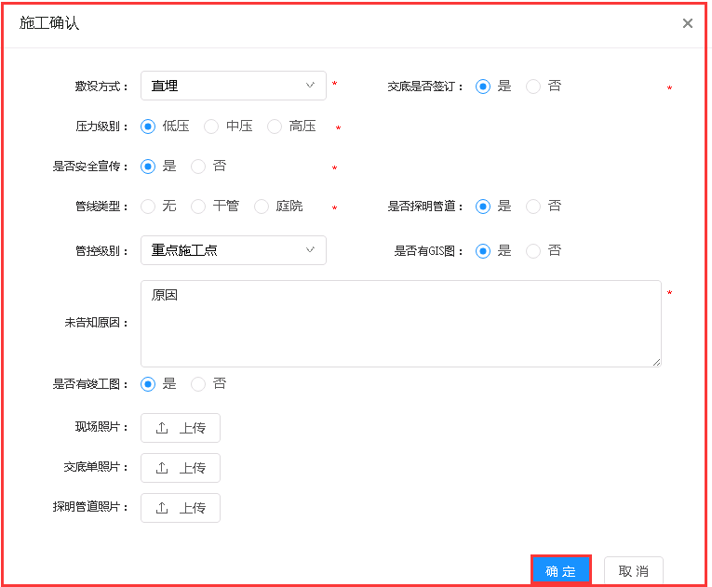

## 8.6. 日常监管上报

描述：

处理《第三方施工》工单的日常监管，日常监管可重复上报

进入【工单中心】界面

1）点击 进入到“日常监管”界面

2）根据需要填写“日常监管”信息

3）点击“确定”按钮

界面：

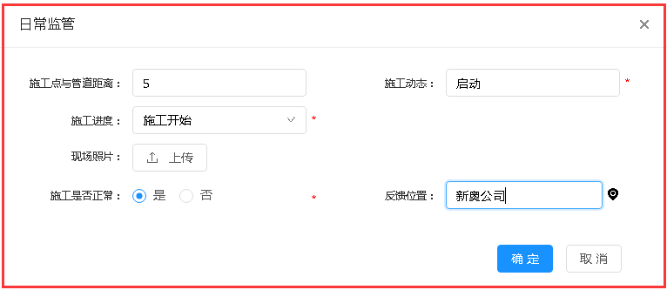

## 8.7. 上报反馈

描述：

《管网保压》上报反馈

进入【工单中心】界面

1）点击 进入到“反馈”界面

2）根据需要填写“反馈 ”信息

3）点击“确定”按钮

界面：

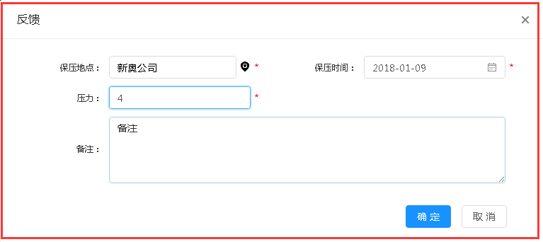

## 8.8. 碰接申请审核

功能描述：

调度长碰接申请不通过就返回重新申请，申请通过后，调度长制定碰接方案、派单、系统将碰接方案推送给工作流进行危险作业审批，接单人员接单后，执行反馈、关单。

描述：

《碰接置换》进行上报碰接申请审核

进入【工单中心】界面

1）点击 进入到“碰接申请审核”界面

2）根据需要选择审核状态，有已通过/不通过

3）输入“审核意见”

4）点击“确定”按钮

界面：

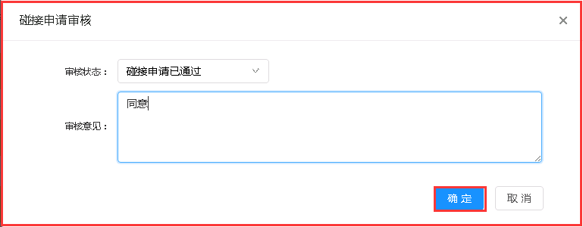

## 8.9. 碰接方案

特殊描述：

分派该工单给相应人员处理

描述：

《碰接置换》进行上报碰接方案

进入【工单中心】界面

1）点击 进入到“碰接方案”界面

2）根据需要填写“碰接方案”信息，选择“处理人”

3）点击“确定”按钮

界面：

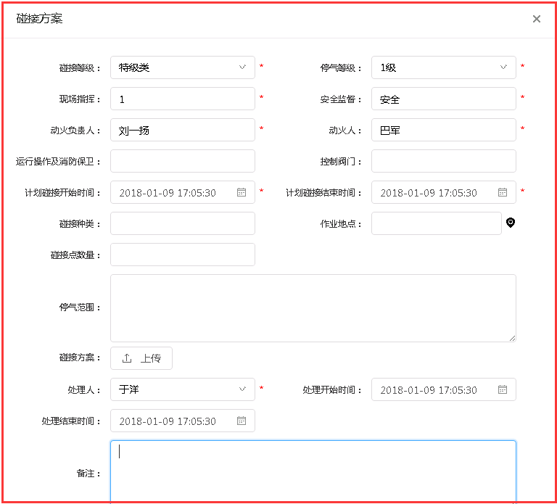

## 8.10. 碰接反馈

描述：

《碰接置换》进行上报碰接反馈

进入【工单中心】界面

1）点击 进入到“碰接反馈”界面

2）根据需要选择审核状态，有已通过/不通过

3）输入“审核意见”

4）点击“确定”按钮

界面：

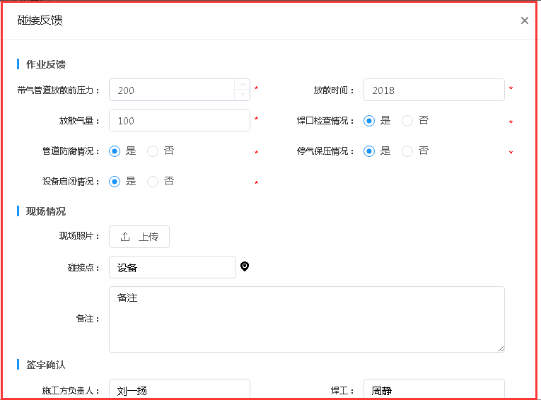

## 8.11. 维修方案

描述：

《故障/隐患上报》进行维修方案上报

进入【工单中心】界面

1）点击 进入到“维修方案”界面

2）根据需要填写“维修”信息

3）点击“确定”按钮

界面：

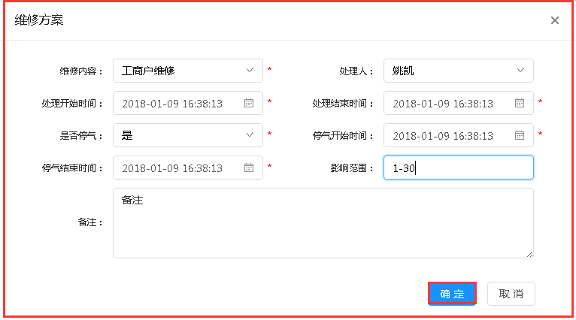

## 8.12. 现场维修

角色：巡线员

描述：

《故障/隐患上报》进行现场维修上报

进入【工单中心】界面

1）点击 进入到“现场维修”界面

2）根据需要填写“现场维修”信息

3）点击“确定”按钮

界面：

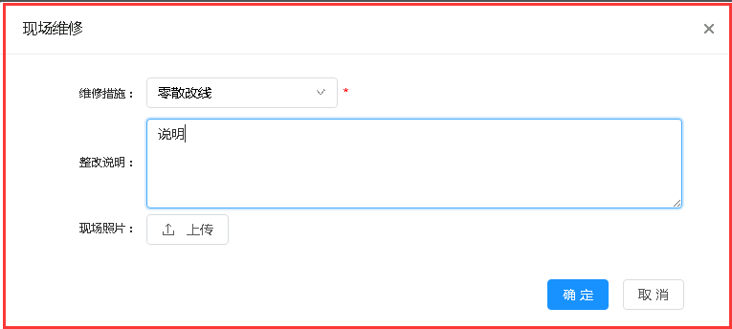

## 8.13. 现场勘查

角色：抢修队队员

描述：

《故障/隐患上报》进行现场勘查上报

进入【工单中心】界面

点击 进入到“现场勘查”界面

2）根据需要填写“现场维修”信息

3）点击“确定”按钮

界面：

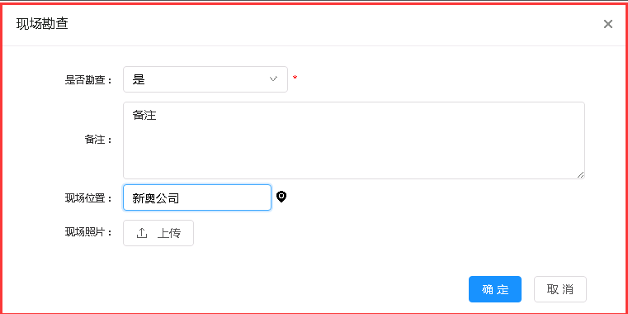

## 8.13. 进度上报

角色：抢修队队员

描述：

《故障/隐患上报》进行进度上报

进入【工单中心】界面

1）点击 进入到“进度上报”界面

2）根据需要填写“进度上报”信息

3）点击“确定”按钮

界面：

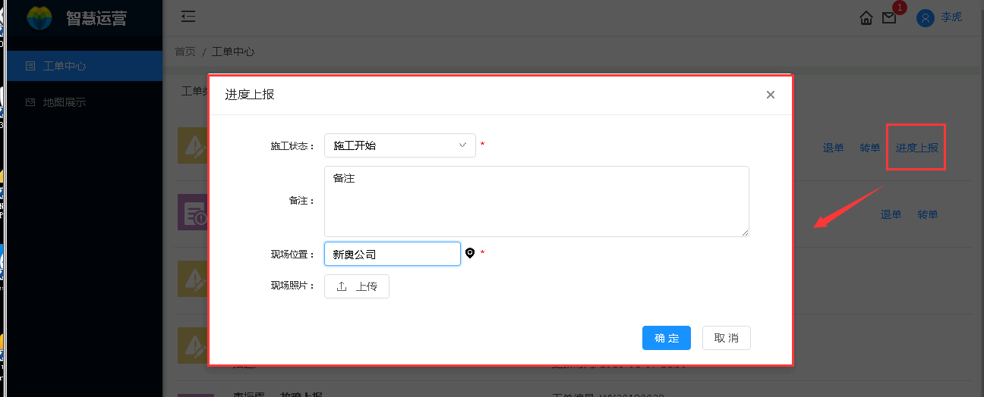

## 8.14. 验收

功能描述：

验收现场勘查，进度上报情况，验收合格可关单，验收不合格需要重新进行现场勘查

角色：抢修队队员

描述：

《故障/隐患上报》进行验收上报

进入【工单中心】界面

1）点击 进入到“验收”界面

2）根据需要填写“进度上报”信息

3）点击“确定”按钮

界面：

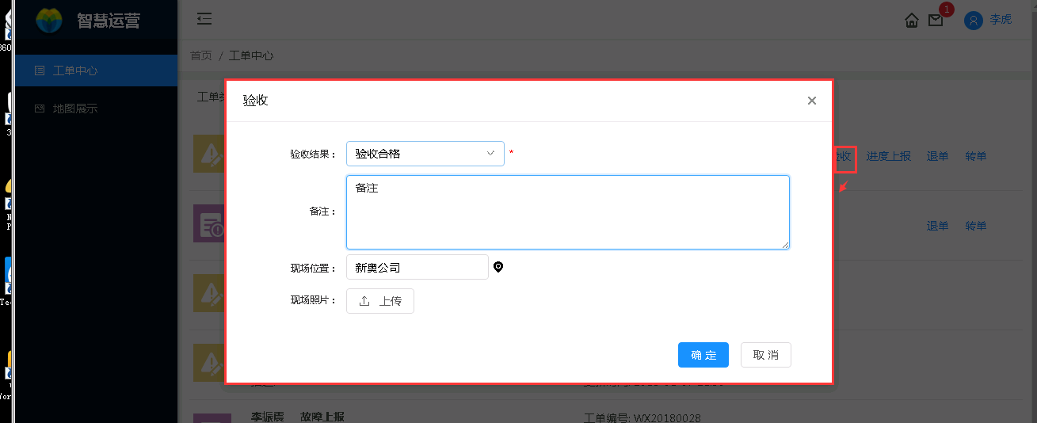

## 8.15. 转单

功能描述：

将该工单转交给其他人处理

描述：

进行转交工单

进入【工单中心】界面

1）点击 进入到“转单”界面

2）选择“接收人”

3）输入“备注”

4）点击“确定”按钮

界面：

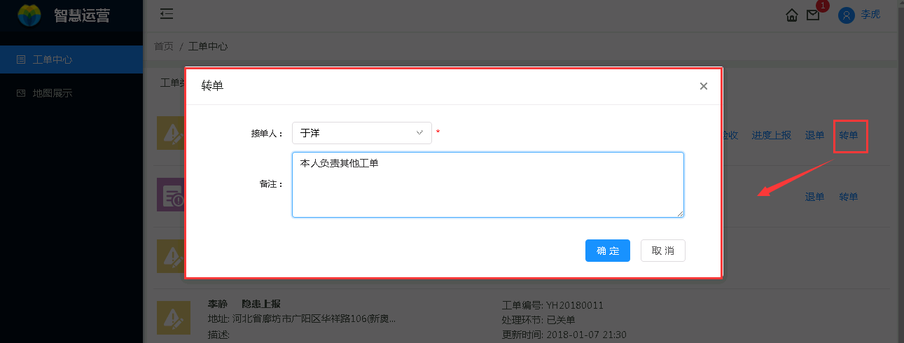

## 8.16. 退单

功能描述：

将该工单退给调度长

描述：

进行退单

步骤：

进入【工单中心】界面

1）点击 进入到“退单”界面

2）输入“备注”

3）点击“确定”按钮

界面：

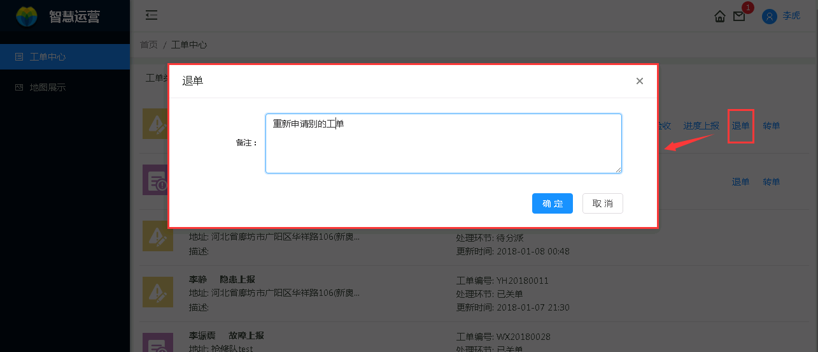

# 事件箱

工单描述：

事件有故障上报，隐患上报，GIS数据上报，碰接置换，事件上报后显示在【事件箱】列表

事件主界面：

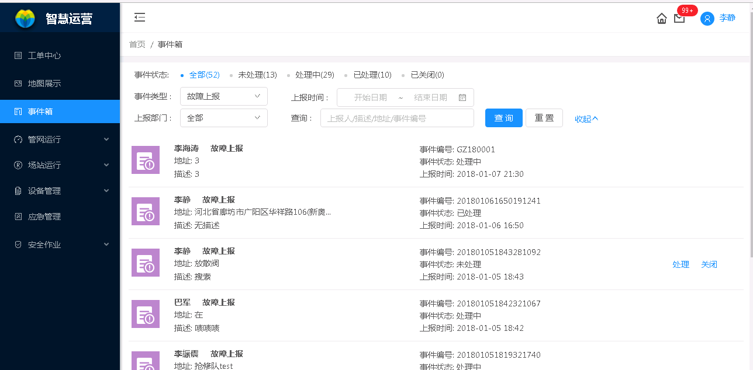

## 9.1. 查询事件

描述：

进行查询事件信息

步骤：

进入【事件箱】界面

1）点击“事件状态”，点击“查询”按钮

2）选择“事件类型”，点击“查询”按钮

3）点击展开选择“站点”，点击“查询”按钮

4）点击展开，查询框输入“上报人/描述人/地址/事件编号”，点击查询按钮

界面：

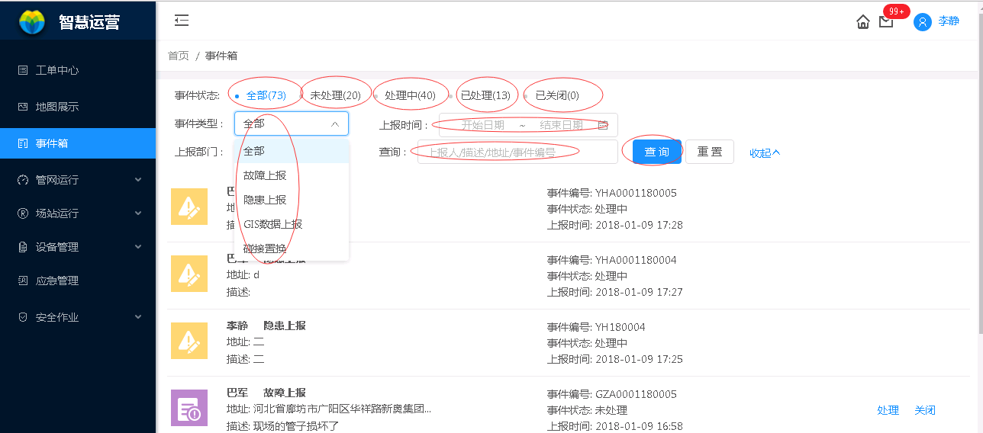

## 9.2. 处理事件

功能描述：

将该事件分派给相关人处理

描述：

进行处理事件

步骤：

进入【事件箱】界面

1）点击 进入到“退单”界面

2）输入“备注”

3）点击“确定”按钮

界面：

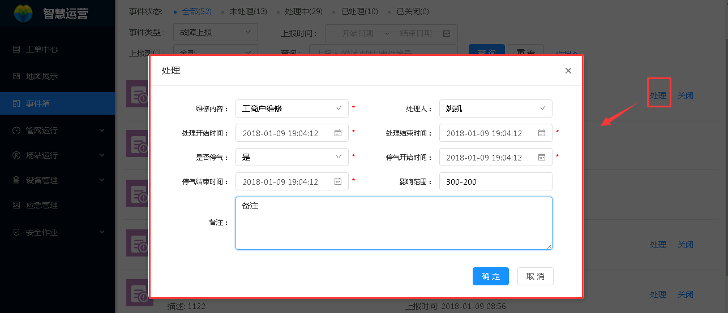

## 9.3. 关闭事件

功能描述：

处理事件前可关闭事件，处理后不允许关闭事件

描述：

进行处理事件

步骤：

进入【事件箱】界面

1）点击 进入到“退单”界面

2）点击“确定”按钮

界面：

